7. Mechanika tuhého tělesa

Tuhé těleso (TT) je ideální těleso, jehož tvar ani objem se účinkem libovolně velkých sil nemění.
TT může konat pohyb posuvný, pohyb otáčivý a nebo oba tyto pohyby současně.
1) Posuvný pohyb- každá přímka spojená s tělesem je stále rovnoběžná se svou původní
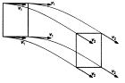
polohou
- všechny body tělesa opisují stejné trajektorie
- v daném bodě mají všechny body tělesa stejnou rychlost
- př.: píst ve spalovacím motoru, vagon, který jede po přímé trati

2) Otáčivý pohyb- všechny body tělesa mají v daném okamžiku stejnou úhlovou rychlost
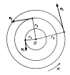
ω
- když osa otáčeni v dané soustave nemění svou polohu, nazýváme
tento pohyb jako otáčení tělesa kolem nehybné osy
- při tomto pohybu opisují všechny body tělesa kružnice, jejichž středy
jsou na ose otáčení
- velikosti rychlostí jednotlivých bodů jsou přímo úměrné jejich
vzdálenostem od osy otáčeni (v₁ = r₁ω, v₂ = r₂ω, …, v_{n} = r_{n}ω)
- př.: kotouč brusky, vrtule ventilátoru, dveře do místnosti
Otáčivý účinek síly na TT vyjadřuje fyzikální veličina moment síly vzhledem k ose otáčení. Moment síly M je vektor, který leří v ose otáčení a má velikost M = Fd, kde F je velikost působící síly a d rameno síly, neboli kolmá vzdálenost vektorové přímky od osy otáčení. Směr momentu síly určujeme pomocí pravidla pravé ruky.

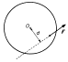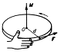
Působí-li na TT více sil, platí momentová věta. Otáčivý účinek sil působících na TT se ruší, je-li vektorový součet momentů sil vzhledem k ose otáčení nulový, tedy
M₁ + M₂+ … + M_{n} = 0.
Pomocí momentu síly vzhledem k ose otáčení řešíme případy skládání a rozkládání sil. Při skládání sil nahrazujeme dvě nebo více sil (složky) jedinou silou (výslednicí), která má na TT stejný pohybový účinek jako skládané síly. Při rozkládání sily na složky nahrazujeme danou sílu dvěma nebo více silami, které mají na TT stejný pohybový účinek jako daná síla.

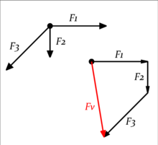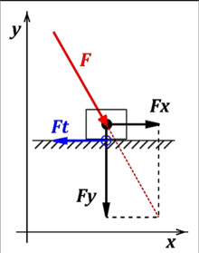

Dvě stejně velké rovnoběžné síly navzájem opačného směru tvoří dvojci sil. Tyto síly nelze nahradit výslednicí. Otáčivý účinek dvojce sil vyjadřuje moment dvojice sil D. Jeho velikost je dána vztahem D = Fd, kde F je velikost jedné síly a d rameno dvojce sil neboli vzájemná vzdálenost vektorových přímek obou sil.
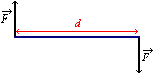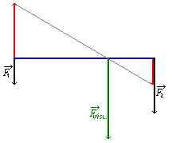

Působiště tíhové síly, která působí na těleso v homogenním tíhovém poli, je těžiště tělesa. Poloha těžiště je dána rozložením látky v tělese.
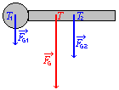
Zavěšené nebo podepřené těleso, které je v klidu, je v rovnovážné poloze, prochází-li svislá těžnice bodem závěsu nebo podepřeným bodem. Podmínky rovnováhy vyjadřují vztahy
F₁ + F₂ + … + F_{n} = 0 (rovnováha sil) a M₁ + M₂ + … + M_{n} = 0 (rovnováha momentů sil).
Rovnovážná poloha tělesa může být stálá, vratká nebo volná, podle toho, jak se mění tíhová potenciální energie při vychýlení z této polohy.

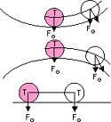
stabilní rovnovážná poloha:
labilní rovnovážná poloha:
volná rovnovážná poloha:
Při otáčení tělesa kolem nehybné osy je jeho kinetická energie dána vztahem E_{k} = ½ Jω² , kde J je moment setrvačnosti tělesa vzhledem k ose otáčení a ω jeho úhlová rychlost. Moment setrvačnosti vyjadřuje rozložení látky v tělese vzhledem k ose otáčení. Je dán vztahem
J = m₁ r₁² + m₂ r₂² + … + m_{n} r_{n}².
Pokud těleso koná posuvný pohyb je jeho kinetická energie E_{k} = ½ mv²
Jestliže těleso koná současně posuvný pohyb rychlostí v a otáčivý pohyb úhlovou rychlostí ω, je jeho kinetická energie dána vztahem E_{k} = ½ mv² + ½ J₀ω²

